*Додаток 1*

Міністерство освіти і науки України

Національний технічний університет України «Київський політехнічний інститут імені Ігоря Сікорського"

Факультет інформатики та обчислювальної техніки

Кафедра автоматизованих систем обробки інформації і управління

Звіт

з лабораторної роботи №1

з дисципліни «Алгоритми та структури даних-1.

Основи алгоритмізації»

«Дослідження лінійних алгоритмів»

Варіант 1

Виконав ІП-13, Гончаров Євген Олександрович

студент (шифр, прізвище, ім'я, по батькові)

Перевірив

( прізвище, ім'я, по батькові)

**Лабораторна робота 1**

**Дослідження лінійних алгоритмів**

**Мета** - дослідити лінійні програмні специфікації для подання перетворювальних

операторів та операторів суперпозиції, набути практичних навичок їх використання під час складання лінійних програмних специфікацій.

**Індивідуальне завдання**

**Варіант 6**

**Завдання**

Задано два значення А і В. Знайти Y = √(|𝑥2 − 3 ∗ 𝑥| + 8); де x = 2*|b|+a.

**1. Постановка задачі**

Ввести значення A, B у відповідні змінні. Знайти X і зберігти як змінну X. Знайти Y, записавши його у змінну Y.

Результатом розв'язку є виведення змінної Y.

**2. Побудова математичної моделі.**

Складемо таблицю імен змінних.

|  |  |  |  |
| --- | --- | --- | --- |
| ***Змінна*** | ***Тип*** | ***Ім’я*** | ***Призначення*** |
| Число A | З плаваючою крапкою | A | Введення даних, проміжні дані |
| Число B | З плаваючою крапкою | B | Введення даних, проміжні дані |
| Число X | З плаваючою крапкою | X | Проміжні дані |
| Число Y | З плаваючою крапкою | Y | Результат |

# **Розв’язання**

Програмні специфікації запишемо у псевдокоді та графічній формі у вигляді блок-схеми.

Крок 1. Введемо дані;

Крок 2. Підрахуємо X

Крок 3. Підрахуємо Y

Крок 4. Виведемо Y

# **Псевдокод**

**Основна програма:**

**початок**

**введення A**

**введення B**

**X = 2*module(B)+A**

**Y = sqrt(module(X*X-3*X))**

**Виведення Y**

**кінець**

**Підпрограми:**

**module(n)**

**якщо(n >= 0 ) повернути n**

**інакше повернути n*(-1)**

**sqrt(n)**

**temp_prev = 1**

**temp = 0**

**доки(temp!=temp_prev)**

**temp_prev = temp**

**temp = 0.5 * (temp + n/temp)**

**все повторити**

**повернути temp**

# **Блок-схема**

**Основна програма:**

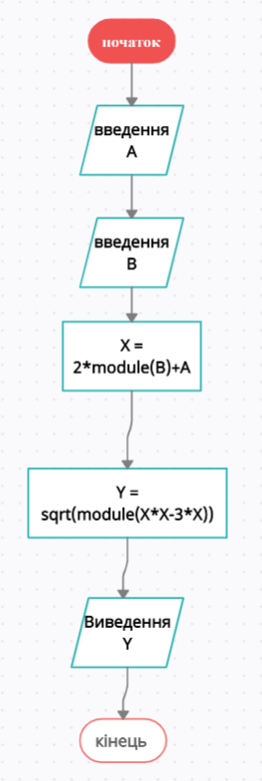

**Підпрограми**:

# **Висновки**

Ми дослідили лінійні програмні специфікації для подання перетворювальних

операторів та операторів суперпозиції та набули практичних навичок їх створення та використання під час складання програмних специфікацій. В результаті виконання лабораторної роботи ми отримали алгоритм для знаходження добутку одного числа на суму двох інших.